DERS PLANI
(12. Hafta: 3-7 Aralık 2018)
DERS: | Fen Bilimleri | SINIF: | 7
ÖĞRENME ALANI: | Fiziksel Olaylar
ÜNİTE: | 3. Ünite: Kuvvet ve Enerji
KONU: | Enerji Dönüşümleri
KAZANIMLAR | F.7.3.3.1. Kinetik ve potansiyel enerji türlerinin birbirine dönüşümünden hareketle enerjinin korunduğu sonucunu çıkarır.  F.7.3.3.2. Sürtünme kuvvetinin kinetik enerji üzerindeki etkisini örneklerle açıklar.  a. Sürtünme kuvvetinin kinetik enerji üzerindeki etkisinin örneklendirilmesinde sürtünmeli yüzeyler, hava direnci ve su direnci dikkate alınır.  b. Sürtünen yüzeylerin ısındığı, basit bir deneyle gösterilerek kinetik enerji kaybının ısı enerjisine dönüştüğü vurgulanır.
ARAÇ-GEREÇ: | Ders Kitabı, EBA
SÜRE: | 4 ders saati
İŞLENİŞ : (5E Modeli)
Konulara başlamadan üniteye hazırlık amacı ile öğrencilere ünite giriş sayfaları incelettirilir.
- Giriş (Engage) (Motivasyon – Dikkat Çekme – Ön bilgileri harekete geçirme)
- Anahtar Kavramlar: Enerjinin korunumu, sürtünme ile kinetik enerji kaybı, hava ve su direnci
Öğrencilerden anahtar kavramları okumaları ve bu kavramlarla ilgili tahminde bulunmaları istenir. Öğrencilere konu sonunda bu kavramlara tekrar dönüleceği hatırlatılır.
- Konuya Giriş
Öğrencilere konu girişinde yer alan “Hazırlık Çalışmaları” bölümündeki sorular sorularak öğrenciler tarafından tartışılması sağlanır.
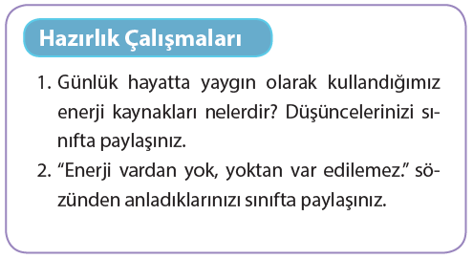
Mevcut işlenişe dâhil edilecek e-materyaller:
Bu bölümde sırası geldikçe etkileşimli tahtadan Enerji Dönüşümü ile ilgili görsel materyal açılır.
- Keşfetme (Explore)
Mevcut İşleniş:
Mevcut işlenişe dâhil edilecek e-materyaller:
Mevcut işlenişteki etkinlikler öğrenci tarafından yapılacaktır.
- Açıklama (Explain)
Mevcut İşleniş:
Bu bölümde ders kitabında yer alan konuyla ilgili aşağıdaki bilgiler öğrencilere aktarılacaktır.
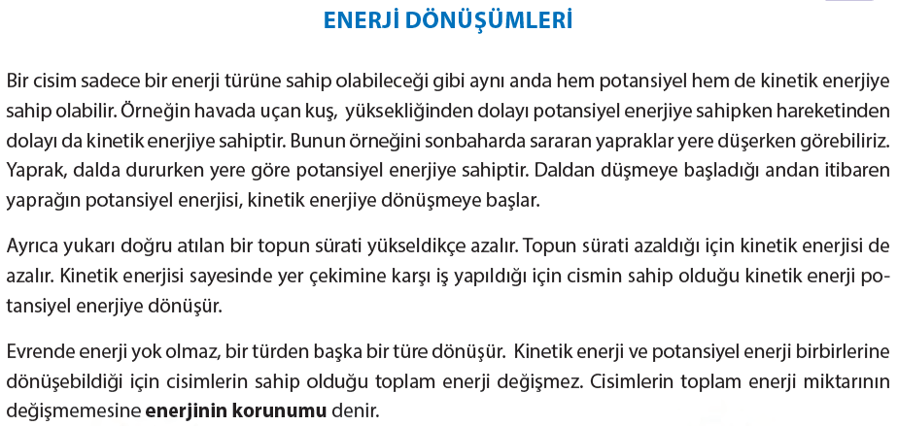
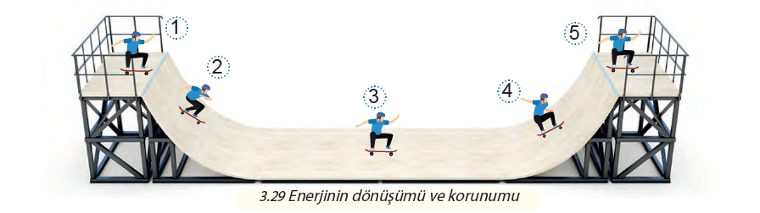
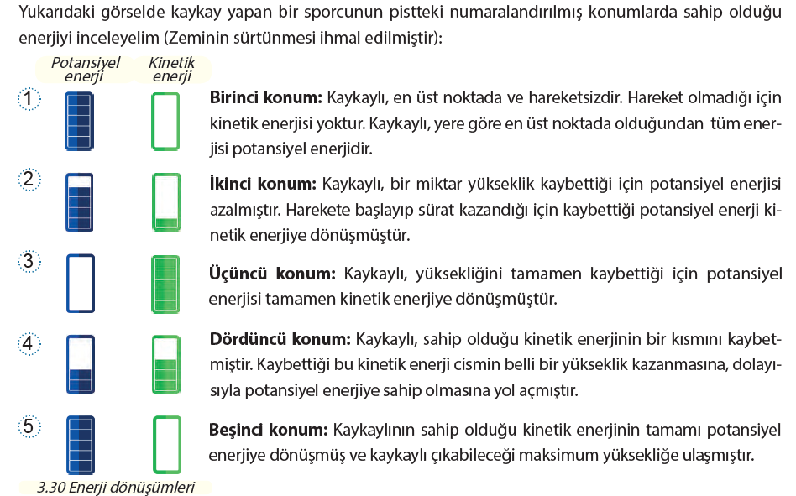
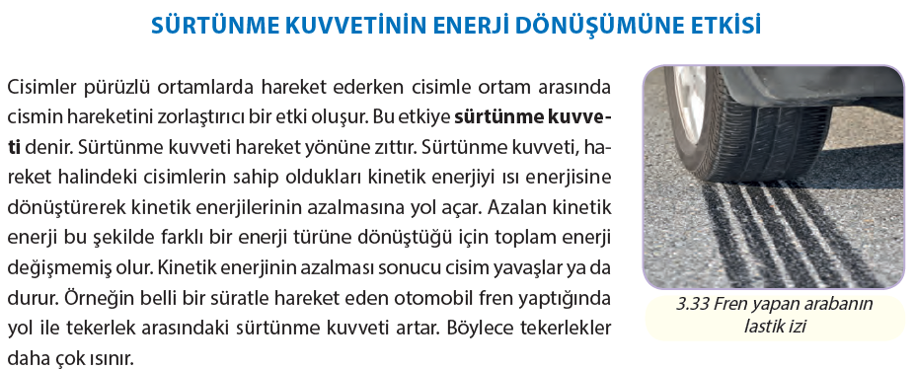
Mevcut işlenişe dâhil edilecek e-materyaller:
EBA Ders’te 7. Sınıf Konularında yer alan konuyla ilgili e-materyaller izletilir.
- Derinleştirme (Ayrıntıya Girme) (Elaborate)
Mevcut İşleniş: Bu bölümde ders kitabında yer alan aşağıdaki bilgi öğrencilere aktarılır.
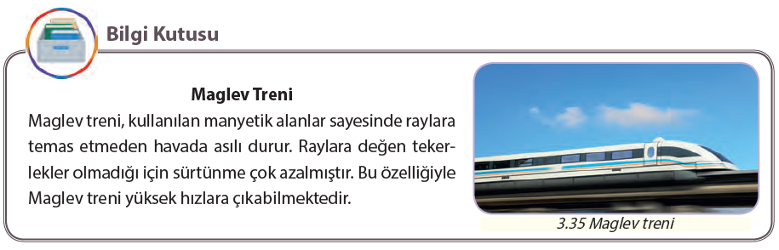Mevcut işlenişe dâhil edilecek e-materyaller:
EBA Ders’te 7. Sınıf Konularında yer alan konuyla ilgili e-materyallerde yer alan bölüm izletilir.
- Değerlendirme(Evaluate)
Mevcut İşleniş: Ders kitabında yer alan aşağıdaki etkinlikler öğrencilere yaptırılır.
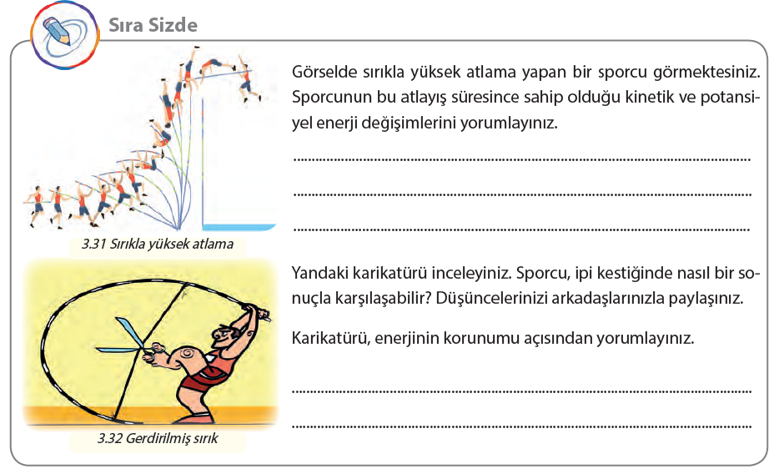
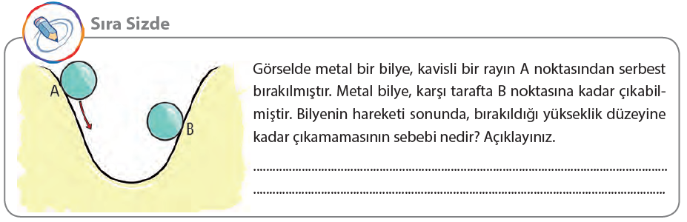
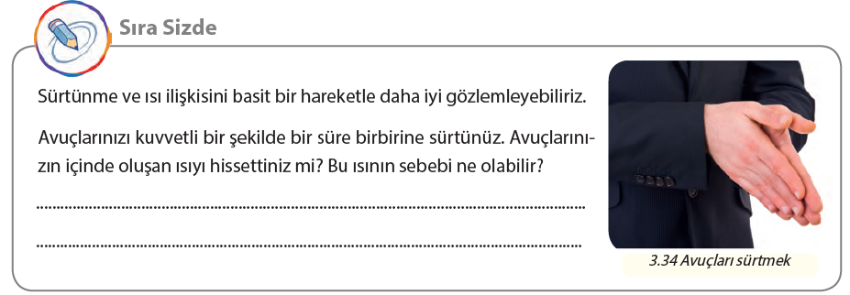
Mevcut işlenişe dâhil edilecek e-materyaller:
EBA Ders’te 7. Sınıf Konularında yer alan alıştırmalar yaptırılacaktır.
Konu Biterken
Bir sonraki derse hazırlık amacıyla öğrencilerden konunun devamını incelemeleri istenecektir.

……………………………………………… | ………………………………………
Fen Bilimleri Öğretmeni | Okul Müdürü
www.FenEhli.com

